**Рекомендации на летний оздоровительный период от инструктора по ФИЗО**

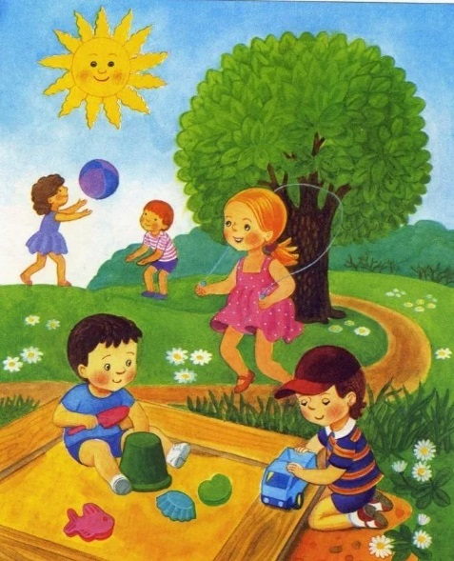**Триаду здоровья составляют: движение, закаливание, питание**

Начните вместе с детьми каждое утро делать утреннюю гимнастику в хорошо проветренном помещении, а лучше всего на улице. Гимнастика должна быть веселой и интересной, чтобы это было не скучной обязанностью, а радостным началом нового дня.

Затем завтрак полезный и вкусный, а чтобы он таким стал, его нужно правильно преподнести, например: «Эта каша волшебная …» и так далее.

И, конечно, прогулка на свежем воздухе с разнообразными играми подвижными и спокойными, играми с песком и водой, с полезными делами, например, уход за цветником или огородом, с использованием закаливающих процедур: босохождение, прием солнечных и воздушных ванн и так далее.

Золотым горячим светом

Солнце брызнуло на нас,

На лужайке теплым летом

Физкультура началась.

Ну-ка, обруч покатаем,

Он – от нас, а мы – за ним,

Поспеваем, подгоняем,

Только падать не дадим!

Через прыгалки поскачем

По дорожке далеко.

Не сумел бы даже мячик

Так подпрыгнуть высоко.

Мы на солнце загорели,

Стали все, как шоколад.

Даже мамы еле-еле

Узнают своих ребят.

**Потребность в движении у детей дошкольного возраста**

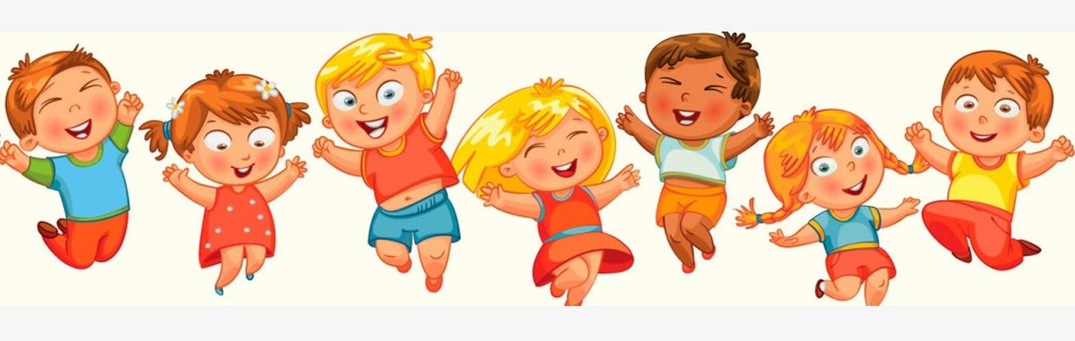

Наблюдения показывают, что в основном дошкольники удовлетворяют свою потребность в движении только наполовину.

Физическая нагрузка крайне необходима детям! Она не только тренирует сердце и сосуды, готовя к жизни, но и развивает мышцы (периферическое сердце), которые при необходимости приходят на помощь организму. Чтобы ребенок развивался нормально, он должен не организованно заниматься любой физической деятельностью не менее двух часов, организованно – один час ежедневно.

В дошкольном возрасте потребность в движении у детей еще инстинктивна, их не надо заставлять двигаться, они сами используют для этого любую возможность. Нам лишь нужно постараться не подавить эту потребность в движении, а, напротив, предпринять все меры к тому, чтобы она стала сознательной, переросла из инстинкта в осознанную привычку.

**Организация физкультурно-оздоровительной работы в летний период**

Летнее время является благоприятным периодом для укрепления здоровья детей. Длительной пребывание на свежем воздухе имеет укрепляющее и оздоравливающее значение. Благоприятны и условия питания, в меню включаются в большом количестве свежие овощи и фрукты, и условия систематического и разнообразного использования воды для закрепления навыков культуры гигиены, и проведения закаливающих процедур (воздушных, водных, солнечных). Следовательно, летнее время необходимо максимально использовать для укрепления здоровья и закаливания организма.

**Закаливание**

****С целью тренировки защитных сил организма и повышения его устойчивости к неблагоприятным природным условиям, в летнее время следует уделить особое внимание организации и проведению закаливающих процедур. В каждой возрастной группе следует разработать свою систему закаливания.

Начинать проведение любой процедуры нужно только со здоровыми детьми.

Максимальное пребывание детей на свежем воздухе – эта процедура укрепляет органы дыхания, усиливает кровообращение, повышает аппетит, положительно влияет на работоспособность детей. Одежда детей должна быть легкой и не стеснять движения, одновременно защищать от ветра и солнечных лучей, на голове обязательно должна быть панама или легкая кепка. Во время прогулки в летнее время рекомендуется принимать воздушные ванны при температуре не ниже + 20° С. Продолжительность первых процедур не более 10 – 15 минут, постепенно увеличивается до 30 минут. В безветренные дни некоторые дети старшего дошкольного возраста (показатели определяет врач) могут весь день проводить на воздухе в шортах или трусиках, одеваясь лишь при изменении погодных условий. Воздушные ванны рекомендуется проводить сочетая с режимными моментами, которые проводятся в движении (утренняя гимнастика, подвижные игры и др.)

Солнечные ванны действуют сильнее, чем воздушные, поэтому использовать их надо с большей осторожностью. Продолжительность их должна быть различной, в зависимости от возраста и особенностей здоровья ребенка. принимать солнечные ванны нужно один раз в день, через 1 – 1,5 после еды и заканчивать не позднее чем за 30 – 40 минут до еды, лежа или в движении. Лучшим временем для приема солнечных ванн считается с 10.00 до 11.30. Солнечные ванны хорошо сочетать с воздушными.

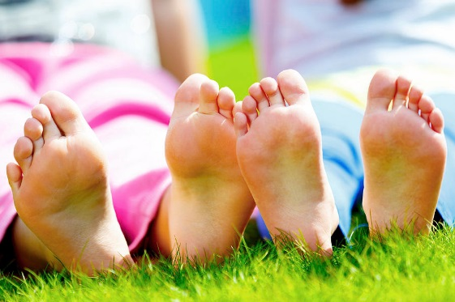**Босохождение**

Босохождение является эффективным средством закаливания, а также средством формирования свода стопы. В летнее время ходьба босиком проводится по хорошо очищенному грунту, траве, гравию, песку. Эту процедуру нужно начинать проводить в жаркие дни. Первые процедуры 2 – 3 минуты, постепенно время увеличивается до 10 – 12 минут. Для детей 5 – 7 лет хорошо проводить босиком утреннюю гимнастику.

**Закаливание водой**

****Наибольший оздоровительный эффект создается при использовании водных процедур в повседневной жизни при формировании навыков личной гигиены: умывание прохладной или холодной водой после сна, мытье рук после туалета, прогулки, перед едой, полоскание рта и горла кипяченой водой комнатной температуры после каждого приема пищи. Специальные закаливающие процедуры назначаются для каждой группы медицинским работником.

**Двигательный режим**

Летом условия особенно благоприятны для работы по развитию основных видов движений. Основными средствами воспитания и развития движений у детей дошкольного возраста должны стать подвижные игры, игровые упражнения, игры-забавы, спортивные игры, игры-эстафеты, развлечения. Педагогам следует отдать предпочтение тем играм, которые являются занимательными, способными своим содержанием увлечь ребенка. необходимо, чтобы играя, ребенок совершал полезные для него разнообразные движения. При выборе игр, упражнений и других двигательных форм следует учитывать не только возраст, но и индивидуальные особенности и физические силы отдельных детей, степень организованности и дисциплинированности группы, уровень двигательных умений. Во время двигательных действий следить, чтобы дети не доходили до чрезмерного возбуждения, легкая усталость в двигательных действиях неизбежна. Легко возбудимых детей нужно переключать на более спокойные игры, а малоподвижных детей наоборот. Общеразвивающим упражнениям для отдельных групп мышц должно быть отведено скромное место. Они являются уместными в тех случаях, когда у ребенка нет автоматизированного навыка, наблюдается вялость отдельных мышечных групп. Проведение упражнений следует организовывать индивидуально или небольшими подгруппами, педагогам следует воздерживаться от частых замечаний детям.

**Утренняя гимнастика**

Утренняя гимнастика обязательно проводится в каждой возрастной группе перед завтраком длительностью не менее 10 минут. Цель ее – организовать детский коллектив, «взбодрить» организм ребенка. Дети занимаются в облегченной одежде, на ногах удобная обувь.

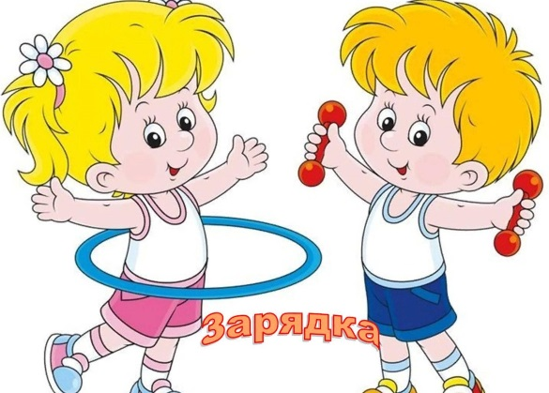Утреннюю гимнастику рекомендуется проводить, используя разнообразные формы ее организации:

- комплекс общеразвивающих упражнений;

- комбинированную (общеразвивающие упражнения + основные виды движений);

- подвижные игры;

- музыкально-ритмические движения.

При проведении утренней гимнастики следует обратить внимание на последовательность подбора упражнений:

- упражнения для плечевого пояса;

- упражнения для мышц туловища;

- упражнения для мышц ног.

ПОМНИТЕ!!! УПРАЖНЕНИЯ ДЛЯ МЫШЦ ШЕИ ЗАПРЕЩЕНЫ!!!

Количество упражнений в младшей группе – 3 – 4, в средних группах – 5 – 6, в старших группах 8 – 10. Каждое упражнение повторяется 5 – 6 раз в младших и средних группах, до 8 раз в старших группах.

**Желаем всем здоровья и приятного летнего отдыха!**